Проект «Мы  - за   чистый    город»

*Участники  проекта:*дети   старшей группы №9 «Солнышко» воспитатели, родители.

*Сроки  реализации  проекта*:  краткосрочный 1 месяц.

Актуальность: Наша жизнь протекает в неблагоприятной окружающей среде. При этом часто мы обвиняем выхлопные газы проезжающих мимо машин. Меньше мы видим причину в себе, в недостатке нашей личной заинтересованности в решении этих важных проблем. А природа является источником первых конкретных знаний и радостных переживаний, часто запоминающихся на всю жизнь. Поэтому мы считаем, что каждому человеку с детства необходимо создавать вокруг себя жизненное пространство.

*Цель  проекта:*

- уточнить  и  расширить  представление  о  том, что  портит  окружающую  среду;

- воспитывать  желание  посильно  восстанавливать  окружающую  природу, соблюдать

чистоту  родного  города.

*Задачи  проекта:*

- способствовать  формированию  навыков  разумного  поведения;

- введение  в  мир  социальной  действительности;

-воспитывать  гуманную, социально  активную  личность, способную  понимать  и     любить   свой  город, природу, бережно  к  ним  относиться.

*Этапы  реализации  проекта:*

*Подготовительный  этап:*

1.Беседы  с  детьми и родителями о  том,   что можно считать мусором, можно  ли  увидеть  мусор  рядом  с  домом, на  территории  детского  сада, откуда  он  берется   и   куда  выносится  и  т.д.

2. Оформлен   фотостенд   «Хорошо – плохо»

3. Подобрано  дидактическое    и    методическое  оснащение   проекта.

4. Чтение  литературных   произведений: И. Набатова «Мой Карасук», «Город «Да» и город «Нет»,  Н.А.Рыжова «Как  люди  речку  обидели», «Приключение Стобеда», «Хорошо – плохо»  и  другие.

*Исследовательский этап:*

Реализация  проекта  началась  с  экскурсий   по  городу. Маршрут проходил    по  тем улицам, где ежедневно ходит ребенок и родитель в детский сад. Наблюдения, проведенные   во  время  этих  экскурсий,   послужили   основанием  для    бесед  « Что  вы  видели  хорошее, а  что  не очень?», « Что  вам  понравилось, а что нет?», «Чтобы мы могли  с  вами  сделать, чтобы  было  чисто  на  улицах  города». Были   смоделированы    проблемные  ситуации «Красивый  фантик», « Кто  здесь  отдыхал?», «Как  бы  ты  поступил?» и  другие.

При   обсуждении   проблемных  ситуаций      дети    предложили   несколько  вариантов  использования  бросового  материала:

-из   коробок     сделать  кормушки   для   птиц  или  игрушки;

-старые  журналы  пригодятся  при  изготовлении  красочного  панно;

пластиковые  баночки  и  бутылки    в  умелых  руках  превращаются  в  массу  красивых  и  полезных  вещей.

Прошли в группе дискуссии:

-«Больше отходов – хуже природе»,

-«Настоящая драгоценность вода».

Беседа «Животные – чистюли». Разучивание стихотворений, «Фантик», «Чего хотят рыбы». Результатом  совместной  работы  совместные рисунки детей и родителей «мы за чистый город», т.е., как они его представляют , участие  в акции «Хочу жить в чистом городе», изготовление эмблем «Мы за чистый город» и выход в группу №3 с целью, привлечения и других детей и взрослых, следить за чистотой города. За время проекта провели развлечение для групп 3№ и №9,еще раз с детьми закрепили о сортировкимусора.   Ежедневнона   прогулках    дети   принимали  посильное  участие  в  поддержании  порядка  на  участках:  убирали , мелкий  мусор,  сгребали  снег с дорожек,  бережно  относились   к  труду  дворника.   Так же мы с детьми распечатали листовки-лозунги, призывая всех участников детского сада, соблюдать чистоту и бережное отношение к природе и нашему городу. Дети, приносили фотографии,как они помогают родителям выносить мусор,тем самым с детства приучаются следить за чистотой не только нашего города,но и дома. Исследовательская  деятельность  по  свойствам  и  качествам   материалов, элементарное экспериментирование,  сюжетно – ролевые  игры  по  методу «игра – труд» Игры позволяющие  включать  реальные  трудовые  процессы  в  игровой  сюжет помогли  детям  выполнять  конкретные  дела, а  не  оперировать  отвлечёнными  понятиями.

*Заключительный    этап*:   по  материалам   реализованного   проекта     была   создана  презентация  «Мы - за  чистый  город».

Самый   важный   результат  деятельности    нашего  проекта   – формирование   настоящего  сообщества  детей, воспитателей, родителей, любящих  свой  родной  город Котлас, вносящих   посильный  вклад  в  его   чистоту  и  процветание!

Приложение

Изготовление стенда «Чистота городу – да!»

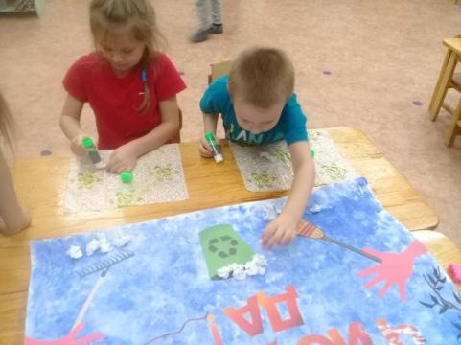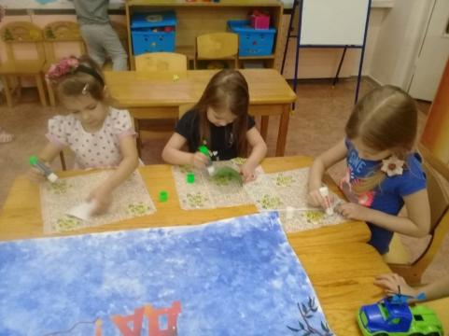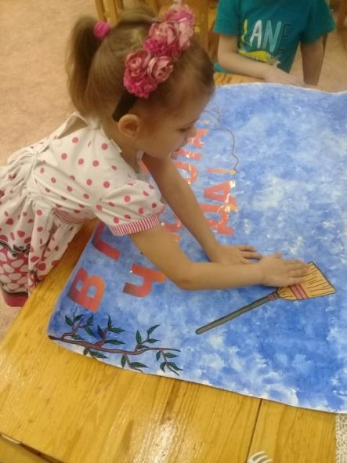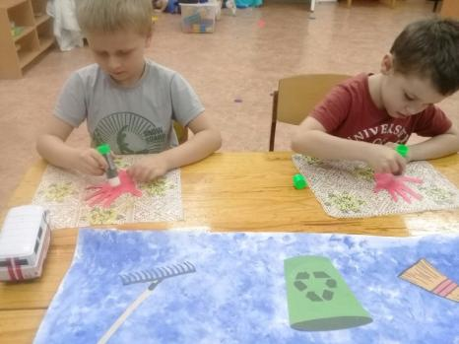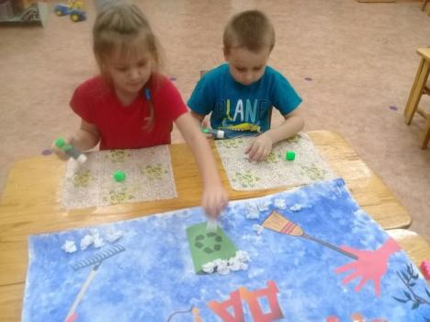

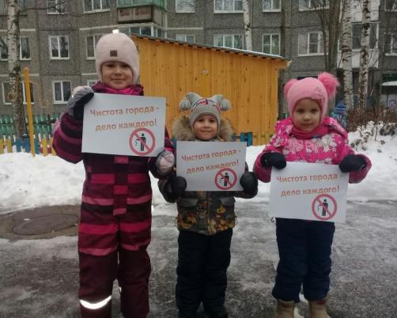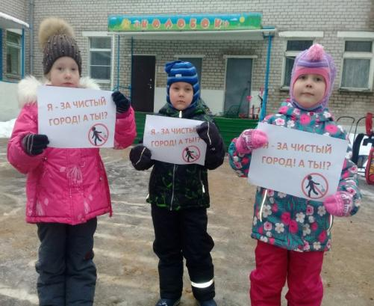«Листовки-лозунги»

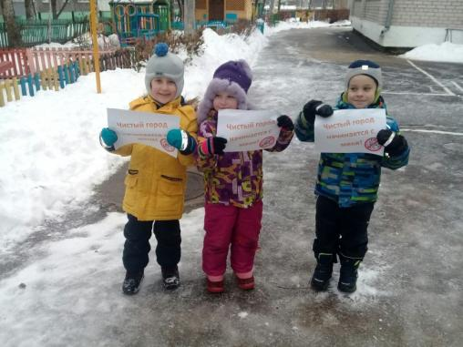

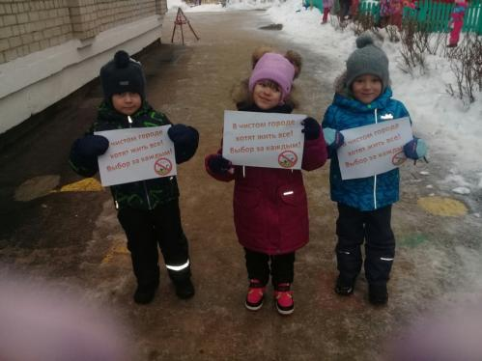

Развлечение совместно с группой №3 старший возраст:

«Сортировка мусора»

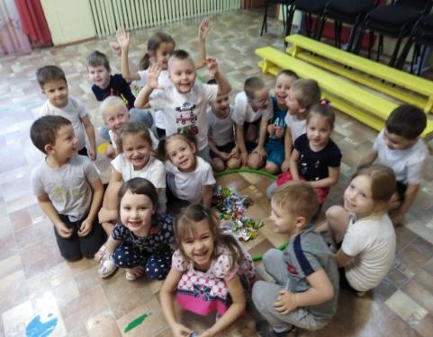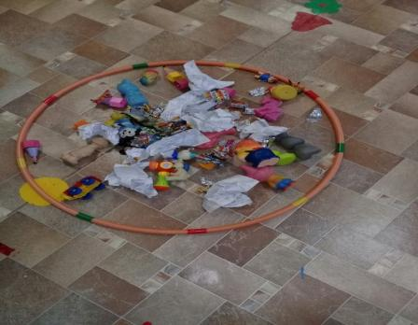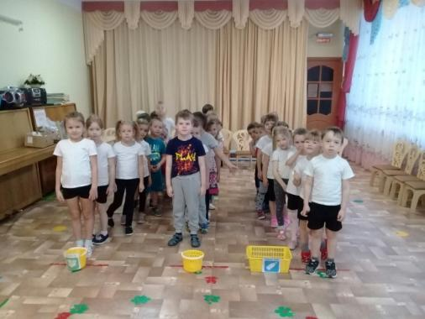

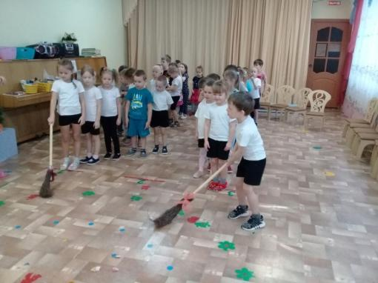

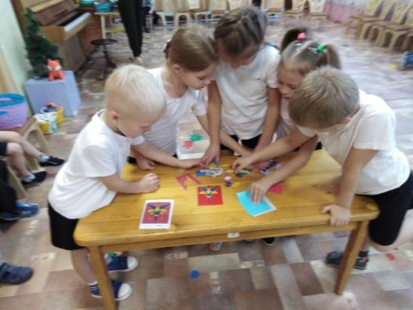

Фотоотчет «С детства приучаемся следить за чистотой в городе и дома»

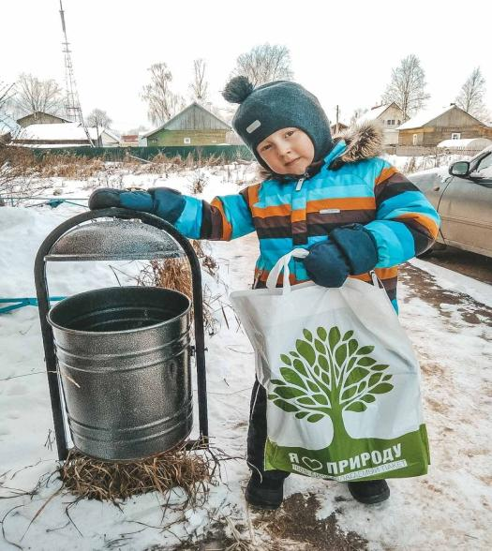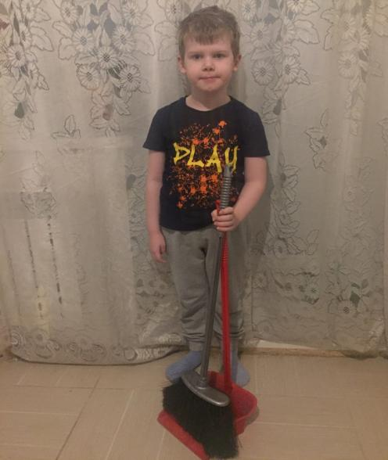

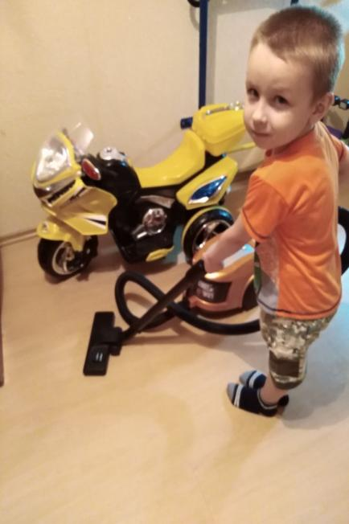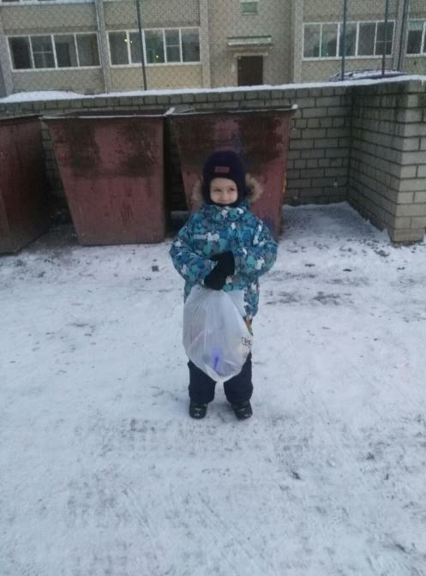

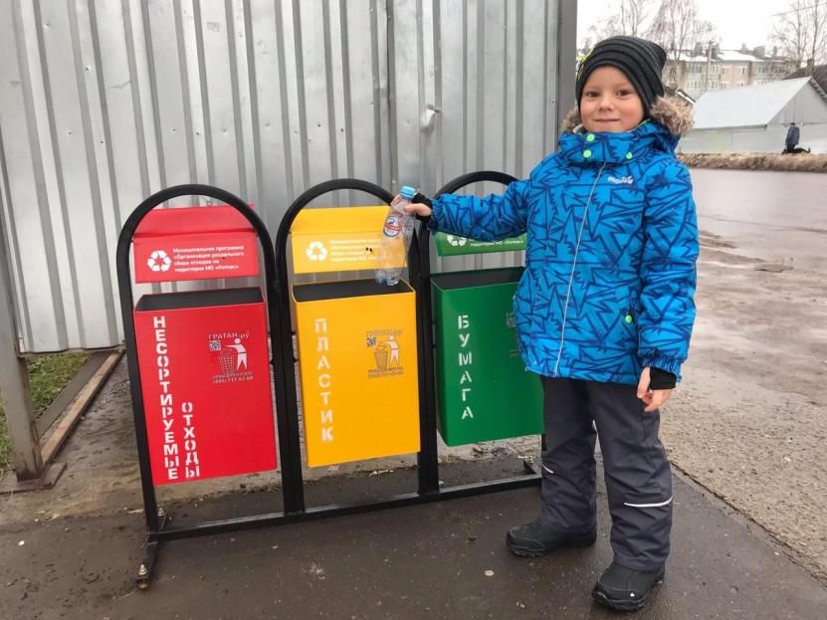

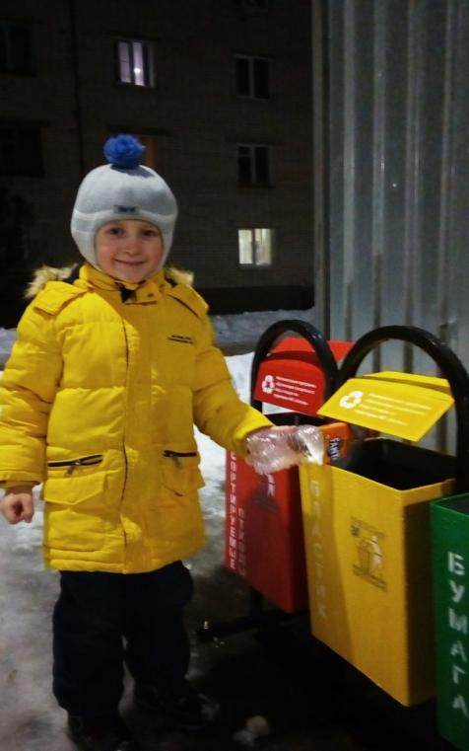

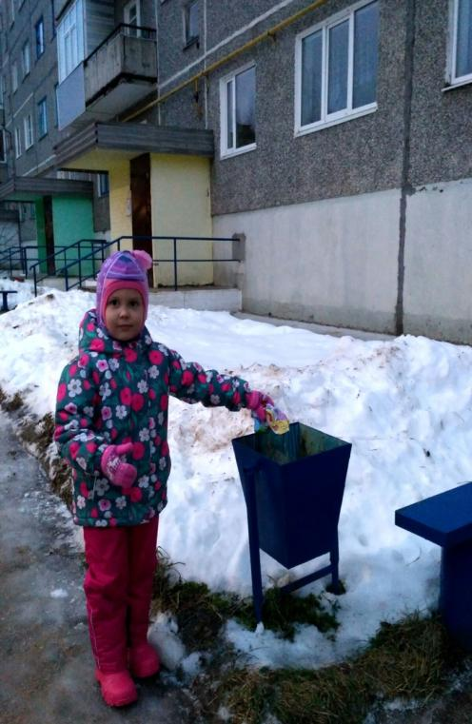

Рисунки «Мы за чистый город»

(Рисовали дети и родители)

